NOTA DE PRENSA

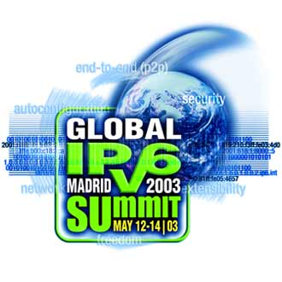

Madrid 2003 Global IPv6 Summit

“IPv6 Disponible y Operacional AHORA”

Madrid, 7 de Abril – El Global IPv6 Summit vuelve a nuestra capital. Tras el gran éxito de los pasados eventos en el 2001 y 2002, el Global IPv6 Summit tendrá lugar en el “Hotel Auditorium“ del 12 al 14 de Mayo.
IPv6 es una realidad: No es una ilusión, sino una necesidad, y esta aquí y ahora. El respaldo de la industria y las organizaciones de Internet y Telecomunicaciones lo confirman. En esta edición, relevantes compañías especialistas de Internet, como 6WIND, Arsys, Cisco Systems, e Hitachi patrocinan el evento.
Nos honra de nuevo el soporte del Ministerio de Ciencia y Tecnología, a través del programa PROFIT, que participará en la sesión inaugural del evento.
Además, en esta ocasión, contamos con un patrocinador especial, uno de los mayores medios Españoles, El Mundo, el primer medio en el mundo en ofrecer sus contenidos usando IPv6.
La Comisión Europea ya se ha comprometido con la implantación de IPv6, a traves del plan eEurope 2005. El próximo Programa Marco de Investigación y Desarrollo (FP6), considera IPv6 como uno de los objetivos clave, junto con banda ancha, seguridad, así como movilidad, Calidad de Servicio, peer to peer, Ambient Intelligence, 3G, WiFi, domótica y Power Line Communications. Todos estos aspectos estarán presentes en la conferencia y diversos proyectos demostrarán nuevas aplicaciones y servicios, como resultado preliminar de trabajo hasta ahora realizado.
Este año, como innovación, se incluye en el evento una sesión especial, organizada por el IPv6 Cluster de la Comisión Europea, dando a conocer las lecciones aprendidas por diversos proyectos en cuanto a despliegue de IPv6 se refiere, bajo diversos puntos de vista prácticos.
Nos complace contar con la presencia de un importante número de prominentes y reconocidos pioneros y expertos de la industria, para compartir con nuestra ávida audiencia sus conocimientos y experiencias.
En la conferencia se realizaran varios anuncios, primicias mundiales, relativos a servicios IPv6.
Finalmente, los Premios del primer Concurso mundial de Aplicaciones IPv6, serán anunciados en una ceremonia con conexión directa al Consejo Promotor de IPv6 Japonés, organizador del evento.
Únase a más de 800 asistentes, procedentes de más de 40 países, que participarán en el mayor evento jamás organizado en Europa.
Por favor, para la agenda, visite el sitio Web del evento (http://www.ipv6-es.com).

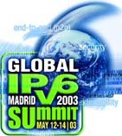

Contactos:
Jordi Palet  CEO/CTO, Consulintel  Email: jordi.palet@consulintel.es  Tel.: +34 91 151 81 99  Fax: +34 91 151 81 98 | Latif Ladid  Presidente, IPv6 Forum  Email: latif.ladid@village.uunet.lu  Tel.: +352 30 71 35  Fax: +352 30 53 64

